BAB 1

PENDAHULUAN

1.1 Latar Belakang Masalah
Indonesia merupakan negara dengan populasi penduduk terbanyak keempat di dunia dengan jumlah total penduduk kurang lebih 268 juta jiwa dengan banyaknya usia produktif. Hal ini menjadikan Indonesia menjadi pasar yang potensial bagi perusahaan untuk memasarkan usahanya. Agar sebuah perusahaan dapat bertahan dan berkembang, pemasar harus membuat strategi yang dapat mengikuti perkembangan zaman (Miranda, 2016).
Menurut Lovett seiring dengan perkembangan teknologi, dunia mengalami perkembangan yang sangat pesat, terutama setelah terciptanya jalur komunikasi baru yaitu melalui internet dan smartphone. Percepatan pengembangan internet beriringan dengan perkembangan jumlah penggunanya secara global. Perkembangan teknologi membuat semua kegiatan manusia dipermudah. Salah satu kegiatan yang dipermudah tersebut adalah berbelanja (Rohaeni, 2018).
Kini berbelanja tidak lagi harus dilakukan secara fisik, namun bisa secara online dimana konsumen tidak harus pergi ke toko dan dapat berbelanja dari rumah menggunakan internet. Adanya fenomena kemajuan teknologi ini, membuat masyarakat modern di Indonesia mulai menggunakan internet. Kemudahan akses produk, proses pembelian yang simpel, ketiadaan tekanan sosial, dan barang yang langsung datang pada tempat membuat e-commerce menjadi digemari (Jeffrey & Hodge, 2007). E-commerce adalah transaksi dagang antara penjual dengan pembeli untuk menyediakan barang, jasa atau mengambil alih hak (Rohendi, 2015).
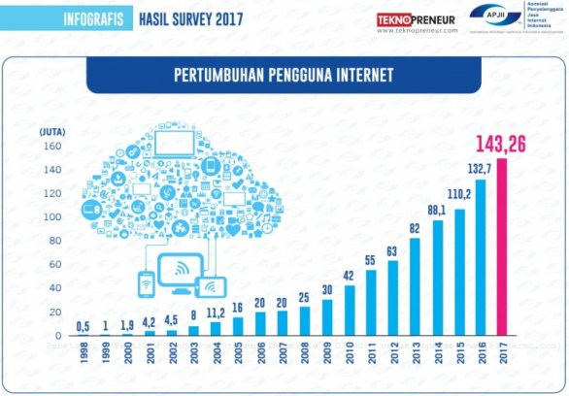
Pada tahun 2017, diperkirkan penetrasi pengguna internet di Indonesia akan mencapai 112 juta orang, dan pada tahun 2018 pengguna internet mencapai seratus dua puluh tiga juta orang, mengalahkan negara Jepang yang di tahun 2014 menduduki peringkat ke lima dimana pertumbuhan jumlah pengguna internetnya lebih lamban. Menurut Peart dalam artikel Kompas menyebutkan bahwa negara berkembang seperti Indonesia dan India masih memiliki ruang pertumbuhan jumlah pengguna intenet yang besarnya bisa mencapai dua digit setiap tahun (Hidayat, 2014).
Sumber: Data Statistik APJII 2017
Gambar I. 1 Penetrasi Internet tahun 2017
Menurut data APJII (Asosiasi Penyelenggara Jasa Internet Indonesia), pada tahun 2017 penetrasi pengguna internet di Indonesia mencapai kurang lebih 143 juta jiwa dari total penduduk sebanyak 226 juta jiwa, jumlah ini menunjukkan hampir dari 54% penduduk di Indonesia sudah menggunakan Intenet. Peluang Indonesia berpotensi untuk menggunakan strategi marketing online semakin terbuka (APJII, 2017).
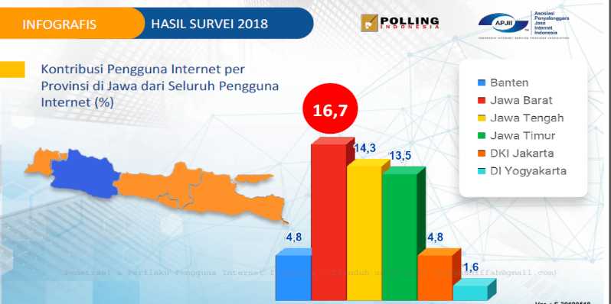
Banyaknya pengguna internet di Indonesia disertai dengan pertumbuhan pengguna internet di Indonesia yang mengalami kenaikan signifikan dari tahun ke tahun. Pada tahun 2018, dimana populasi Indonesia menjadi 264.16 juta jiwa, APJII menyatakan bahwa penetrasi internet di Indonesia telah mencapai 171,17 juta jiwa yang berarti hampir 64,8% penduduk di Indonesia telah menggunakan Internet (APJII, 2018).
Sumber: Data Statistik APJII 2018
Gambar I. 2 Kontribusi Pengguna Internet per Provinsi di Pulau Jawa tahun 2018
Pada statistik di atas menunjukkan Pulau Jawa di tahun 2018 menduduki peringkat tertinggi dalam survei APJII mengenai penetrasi dan profil perilaku pengguna internet di Indonesia , yaitu sebesar 55,7%. Jawa Barat dengan total populasi penduduk sebanyak 48,68 juta jiwa pada tahun 2018 menduduki peringkat pertama dalam penetrasi pengguna internet tertinggi di Pulau Jawa, sebesar 16,7% dari total 55,7% pengguna internet di pulau Jawa yang berarti sekitar 8,12 juta penduduk di Jawa Barat sudah menggunakan internet (APJII, 2018).
Fenomena yang menunjukkan banyaknya pengguna internet di Indonesia membuka peluang bagi perusahaan untuk memulai usaha berbasis online. Salah satu perusahaan yang bergerak dalam bidang online adalah aplikasi dari platform marketplace. Aplikasi marketplace di zaman teknologi ini sangat beragam, berbagai platform marketplace menawarkan promosi yang menarik agar konsumen menggunakan aplikasi platform marketplace tertentu, berbagai cara penawaran menarik ditawarkan oleh pengelola platform marketplace tersebut. Salah satu platform marketplace itu adalah Shopee (Zaky, 2010).
Shopee merupakan platform perdagangan elektronik dibawah naungan SEA Group yang pertama kali diluncurkan pada tahun 2015 secara serentak di 7 negara, yaitu Singapura, Malaysia, Thailand, Taiwan, Indonesia, Vietnam, dan Filipina. Pusat kantor Shopee berada di Singapura. Shopee baru melakukan penetrasi ke Indonesia pada tahun 2015 namun dapat bersaing dalam peringkat 5 besar platform marketplace yang diminati oleh masyarakat Indonesia. Hal ini dapat dijelaskan pada data dibawah ini (Shopee, 2019).
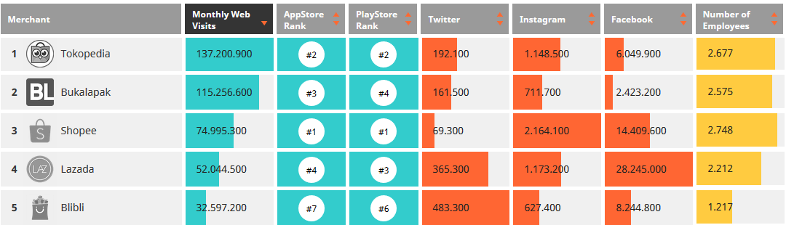
Sumber: Data Statistik i-Price, 2019
Gambar I. 3 Daftar e-Marketplace yang sering dikunjungi di Indonesia
Pada tahun 2019, i-Price melakukan survey tentang platform marketplace yang paling diminati di Indonesia melalui web browser, app store, serta beberapa situs jejaring sosial. Dan Shopee mendapatkan posisi ke 3 pada kuartal 1 2019 dalam daftar marketplace yang sering dikunjungi di Indonesia, dengan posisi pertama Tokopedia diikuti BukaLapak. Data tersebut menunjukkan konsumen di Indonesia mengunjungi platform marketplace Shopee menggunakan web browser sebagai sarana untuk berbelanja sebanyak 74 juta pengunjung di tahun 2019 (i-Price, 2019).
Dalam playstore Shopee menduduki peringkat pertama pada aplikasi marketplace yang paling diminati untuk diunduh. Pada situs media sosial, Shopee cukup popular dan memiliki banyak peminat terutama di media sosial Instagram. Data tersebut menunjukkan bahwa platform marketplace Shopee diminati oleh masyarakat Indonesia sebagai media untuk membeli kebutuhan barang secara online (i-Price, 2019)
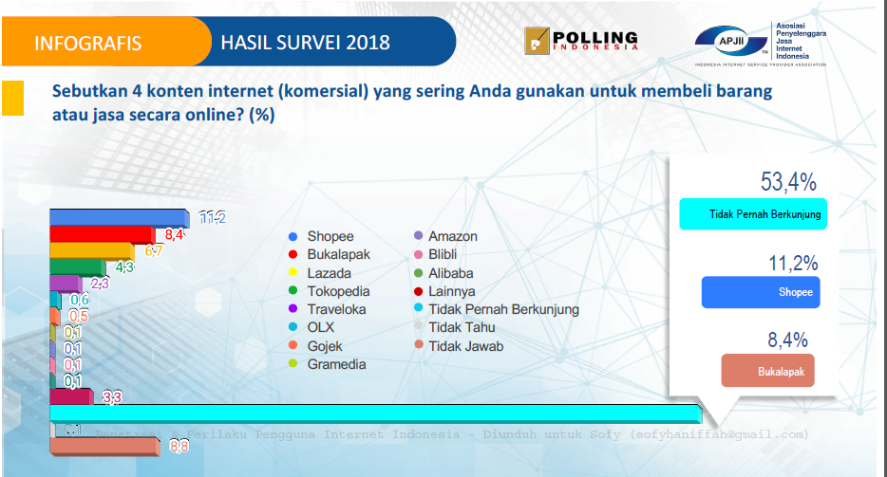
Sumber: Data Statistik APJII tahun 2018
Gambar I. 4 Konten Internet Komersial yang sering digunakan untuk berbelanja online
Dalam survei APJII di tahun 2018 juga menunjukkan data tentang konten Internet komersil yang paling diminati oleh masyarakat Indonesia. Dari survei tersebut menunjukkan bahwa Shopee menjadi peringkat pertama dalam platform marketplace yang sering digunakan untuk membeli barang atau jasa secara online, yaitu sebesar 11.2%. Diikuti dengan BukaLapak sebagai peringkat kedua dan Lazada sebagai peringkat ketiga (APJII, 2018).
Priceza merupakan salah satu situs marketplace online di Indonesia yang memiliki layanan pembanding harga produk yang dijual oleh platform-platform marketplace yang beroperasi di Indonesia. Priceza dalam situs PRNAsia melakukan survei terhadap kota-kota di Indonesia yang memiliki jumlah konsumen belanja online paling aktif dan Bandung memasuki peringkat 5 besar dengan peringkat ke 4 pada tahun 2017 dalam presentase 7.72% masyarakatnya sering bertransaksi online. Dari semua data yang diapaparkan, menunjukkan bahwa Indonesia khususnya Provinsi Jawa Barat tepatnya di Kota Bandung, memiliki potensial sebagai pangsa pasar bagi perusahaan marketplace yang bergerak di bidang online (PRNAsia, 2017).
Sebuah platform marketplace online diminati pasti karena adanya daya tarik, Shopee memiliki daya tarik dengan banyaknya promosi price discount serta adanya bonus pack. Zaman teknologi dimana munculnya online marketplace ini, konsumen menjadi lebih sensitif terhadap harga. Fenomena yang terjadi saat ini adalah konsumen menjadi lebih sensitif terhadap harga karena adanya persepsi bahwa harga di marketplace online lebih murah dibandingkan dengan marketplace fisik.
Sebagai stimulus pemasaran, harga diskon pada platform marketplace Shopee terlihat menarik, namun harga ini dapat mengarah pada pandangan positif maupun negatif tergantung pada kebiasaaan konsumen (Lichtenstein & Burton, 2006). Harga merupakan promosi yang memiliki daya tarik utama diikuti oleh biaya kirim. Hampir 40% konsumen online menyalahkan mahalnya biaya kirim saat berbelanja online (Gallanis, 2009).

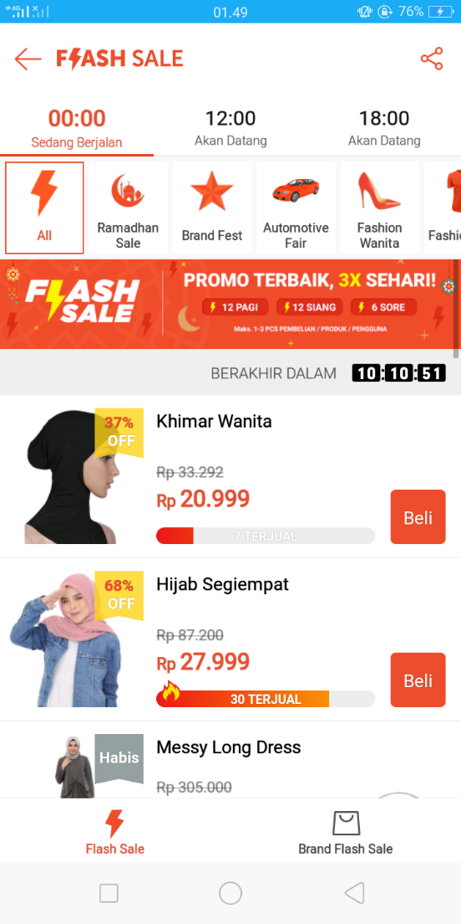
Sumber: Shopee 2019
Gambar I. 5 Promosi Diskon Shopee

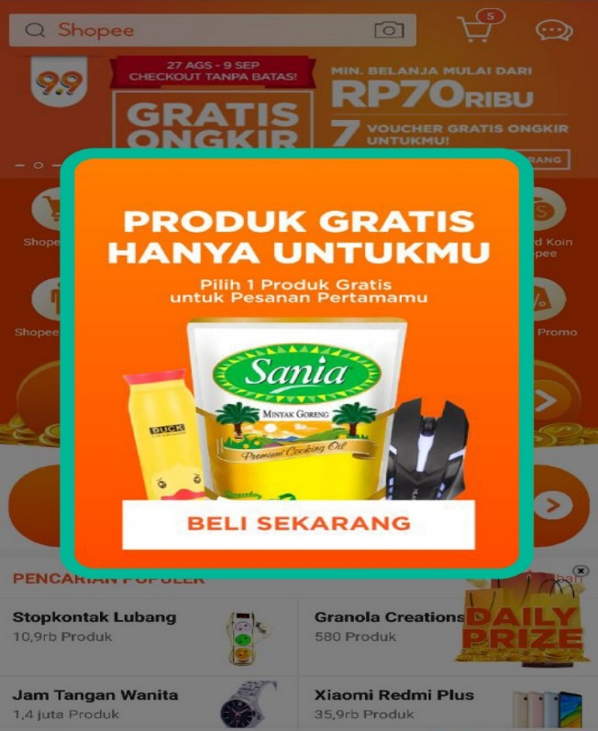
Salah satu daya tarik Shopee merupakan Price Discount, Price Discount adalah promosi strategi pemasaran berdasarkan harga dimana konsumen ditawarkan barang yang sama dengan harga yang sudah diturunkan. Dapat dilihat bahwa Shopee melakukan promosi harga dengan menggunakan discount price seperti pada program “Flash Sale”, “Cash Back’, maupun promo bulan ramadhan. Price Discount ini secara tidak langsung dapat menarik konsumen untuk mengunjungi platform e-marketplace Shopee. Selain Price Discount, Shopee juga tersedia adanya promosi Bonus Pack (Mishra & Mishra, 2011).
Sumber: Shopee 2019
Gambar I. 6 Promosi Bonus Pack Shopee
Strategi promosi Bonus Pack merupakan strategi promosi yang berdasarkan pada kuantitas dimana konsumen ditawarkan produk ekstra dengan harga barang yang sama. Contoh bonus pack adalah mendapatkan barang gratis atau membeli satu barang gratis satu barang. Konsumen menyukai promosi Bonus Pack pada online jika barang mahal/barang branded dan barang tersebut memiliki manfaat yang besar. Pada platform marketplace Shopee, bonus pack ini tidak terlalu menonjol dan agak kurang dalam promosinya. Jika ada pun sangat jarang bahkan terkadang harus membeli dalam jumlah agak besar baru mendapatkan Bonus Pack (Xu & Huang, 2014)
Pada marketplace online biasanya konsumen tidak memiliki pengetahuan tentang suatu produk tertentu yang dijual di dalam pasar online, namun purchase intention menjadi muncul ketika konsumen melihat adanya promosi menarik dari marketplace online tersebut. Shopee sebagai salah satu marketplace online memiliki keunggulan berupa harga barang yang dijual di dalamnya lebih murah karena adanya price discount serta penawaran menarik bonus pack yaitu barang gratis bagi pengguna baru maupun bonus barang dari suatu pembelian barang (Xu & Huang, 2014).
Masyarakat sudah mengetahui bahwa Shopee memiliki kelebihan dalam potongan harga dengan sering diadakannya price discount, adanya hal ini kemungkinan konsumen menjadi jenuh dengan diadakannya program potongan harga secara terus menerus sehingga dapat berpengaruh terhadap purchase intention, walaupun diskon tetap menarik bagi konsumen. Purchase Intention adalah suatu proses perencanaan pembelian suatu produk yang akan dilakukan oleh konsumen dengan mempertimbangkan beberapa hal (Meldarianda & Lisan, 2010).
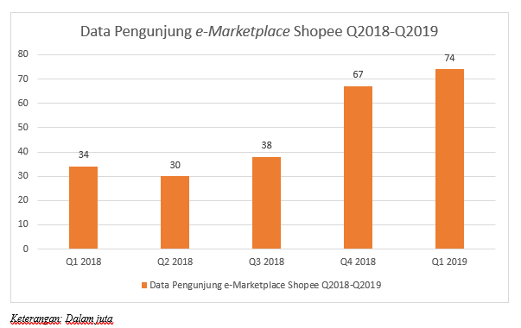
Sumber: i-Price 2019
Gambar I. 7 Data Pengunjung e-Marketplace Shopee
Dapat dilihat pada data di atas bahwa pada kuartal 4 (Oktober, November, Desember) di tahun 2018, pengunjung platform e-marketplace Shopee sebanyak 67 juta pengunjung. Pada kuartal 1 (Januari, Februari, Maret) di tahun 2019 meningkat menjadi 74 juta pengunjung. Pada kenyataannya di tahun 2018 kuartal 4 Shopee mengadakan diskon akhir tahun yang cukup meriah namun ternyata pengunjung lebih tertarik mengunjungi Shopee pada awal tahun 2019 walaupun dengan promosi diskon tidak semeriah di akhir tahun 2018 (i-Price, 2019).
Ini menjadi masalah bagi perusahaan platform e-marketplace Shopee, yang perlu dievaluasi mengingat variabel price discount dan bonus pack sangat menunjang dalam menarik purchase intention konsumen. Apakah dengan diadakannya program diskon sebagai salah satu promosi Shopee dapat menimbulkan kejenuhan apabila program diskon tersebut kurang menarik atau bersifat statis. Serta kurangnya bonus pack pada Shopee menjadi masalah untuk barang-barang branded dan mahal di Shopee, seperti official store atau Mall Shopee yang memiliki diskon minimum.
Strategi pemasaran harga Price Discount yang dilakukan oleh platform e-marketplace Shopee serta promosi Bonus Pack pada aplikasi e-marketplace Shopee dapat memicu peluang terjadinya e-purchase intention atau minat beli,. Berdasarkan latar belakang yang dikemukakan maka penulis tertarik untuk melakukan penelitian mengenai “Peranan Price Discount dan Bonus Pack dalam meningkatkan e-Purchase Intention” dimana studi kasus ini khusus membahas pengguna marketplace Shopee di Kota Bandung sehingga melalui penelitian ini dapat dijadikan referensi untuk perusahaan berbasis online dalam mempelajari kebiasaan konsumen berbasis online.

Identifikasi dan Rumusan Masalah

Identifikasi Masalah
Identifikasi masalah yang akan diteliti oleh peneliti adalah tentang peran price discount dan bonus pack dalam meningkatkan purchase intention pada platform e-marketplace Shopee, yaitu:
- Shopee terkenal sebagai platform marketplace yang memiliki harga murah karena Price Discount, dengan adanya anggapan ini sejak lama apakah konsumen masih tertarik dengan promo diskon yang ada.
- Muncul pandangan masyarakat bahwa barang yang dikenakan price discount bukan barang yang memiliki harga tinggi serta saat adanya flash sale terdapat kesalahan pengiriman jumlah barang maupun barang.
- Muncul anggapan bahwa program Bonus Pack Shopee jarang ada.
- Berdasarkan penelitian Yin Xu dan Jin Song Huang, bahwa konsumen marketplace online tertarik pada promo price discount jika barang hedonis dan harga barang tidak terlalu mahal serta tertarik pada bonus pack jika harga barang mahal tetapi bermanfaat/dibutuhkan.
- Pada akhir tahun 2018 di kuartal 4 Shopee mengadakan banyaknya promo diskon akhir tahun dibandingkan pada kuartal 1 di awal tahun 2019 namun minat beli yang ditunjukan dari banyaknya pengunjung menunjukkan konsumen lebih antusias pada kuartal 1 2019 dibandingkan kuartal 4 di tahun 2018.

Rumusan Masalah
Rumusan masalah dijabarkan sebagai berikut:
- Bagaimana gambaran Price Discount pada Platform e-Marketplace Shopee?
- Bagaimana gambaran Bonus Pack pada Platform e-Marketplace Shopee?
- Bagaimana gambaran Purchase Intention yang ditunjukkan oleh pelanggan yang berbelanja di Platform e-Marketplace Shopee?
- Bagaimana pengaruh Price Discount terhadap Purchase Intentiom di Platform e-Marketplace Shopee?
- Bagaimana pengaruh Bonus Pack terhadap Purchase Intention di Platform e-Marketplace Shopee?
- Bagaimana pengaruh Price Discount dan Bonus Pack terhadap Purchase Intention di Platform e-Marketplace Shopee?

Maksud dan Tujuan Penelitian

Maksud Penelitian
Maksud penelitian ini dibuat untuk meneliti bagaimana pengaruh price discount dan bonus pack terhadap purchase intention pada pengguna Shopee di Kota Bandung, serta untuk memenuhi salah satu syarat kelulusan Program Strata Satu (S1) Universitas Bina Sarana Informatika Bandung. Serta untuk menambah ranah penelitian mahasiswa di bidang marketing.

Tujuan Penelitian
Tujuan penelitian ini adalah sebagai berikut:
- Untuk mengetahui gambaran Price Discount pada Platform e-Marketplace Shopee.
- Untuk mengetahui gambaran prmosi Bonus Pack pada Platform e-Marketplace Shopee.
- Untuk mengetahui gambaran Purchase Intention yang ditunjukkan oleh pelanggan yang berbelanja di Platform e-Marketplace Shopee.
- Untuk mengetahui pengaruh Price Discount terhadap Purchase Intention di Platform e-Marketplace Shopee.
- Untuk mengetahui pengaruh Bonus Pack terhadap Purchase Intention di Platform e-Marketplace Shopee.
- Untuk mengetahui pengaruh Price Discount dan Bonus Pack terhadap Purchase Intention di Platform e-Marketplace Shopee.

Manfaat Penelitian

Manfaat Akademis
Dalam penelitian yang telah dilakukan oleh penulis, terdapat manfaat dalam hal akademis, yaitu sebagai berikut:
- Bagi Pengembangan Ilmu Pengetahuan
Dapat memberikan suatu karya penelitian yang dapat mendukung pengembangan khususnya dalam penelitian terkait variabel penulis.
- Bagi Peneliti
Dapat menambah wawasan dengan mengaplikasikan ilmu yang telah diperoleh dari penelitian yang telah dilakukan.
- Bagi Peneliti lain
Sebagai referensi bagi peneliti lainnya yang melakukan penelitian pada kajian yang serupa.

Manfaat Praktis
Dalam penelitian yang telah dilakukan oleh penulis, terdapat manfaat praktis sebagai berikut:
- Bagi Penulis
Sebagai alat untuk mempraktikan teori-teori yang telah diperoleh selama menempuh perkuliahan sehingga penulis dapat menambah pengetahuan secara praktis tentang masalah-masalah yang dihadapi oleh perusahaan.
- Bagi Praktisi E-Commerce
Hasil penelitian ini dapat diaplikasikan oleh pelaku usaha dalam bisnis online terutama dalam meningkatkan purchase online pada konsumen melalui strategi price discount dan bonus pack.
- Bagi Akademisi
Penelitian ini dapat menjadi sumber referensi dan diharapkan dapat memberikan kontribusi pada pengembangan studi khususnya dalam bidang pemasaran serta dapat digunakan sebagai acuan dalam penelitian penulis lainnya yang serupa.

